Szkolna Akademia Filmowa A
Szkoły ponadgimnazjalne

Problemy współczesnego świata
/ wiedza o społeczeństwie, historia /

Film: #CHICAGOGIRL. FACEBOOKOWA REWOLUCJA
The Social Network Takes On a Dictator, reż. J. Piscatella, USA, Syria 2013, 74 min.
Bohaterką filmu jest Ala’a Basatneh – charyzmatyczna Syryjka z USA, która za pomocą m.in. mediów społecznościowych pomaga w koordynacji rewolucji w Syrii. Używa Facebooka czy Google Maps, by informować o demonstracjach czy trasie ich przebiegu.
Komentarze dziennikarzy i historyków są analizą konfliktu w Syrii i roli, jaką odgrywa w nim internet i media społecznościowe.
Współczesne rewolucje i ich narzędzia. Czym współczesne rewolucje różnią się od dawnych?

Film: O TYCH, KTÓRZY PŁONĄ
Those Who Feel the Fire Burning, reż. Morgan Knibbe, Grecja, Holandia, Włochy 2014, 75 min.
Hipnotyczna podróż przez kolejne kręgi piekła, jakiego doświadczają imigranci szturmujący bramy bogatej Europy.
Film wyławia z bezimiennej na co dzień masy imigrantów konkretne twarze, przywołuje szczątkowe historie ich tęsknoty za domem, rodziną, znajomym pejzażem.
Migracje na świecie

Film: Ostatni w Aleppo
Last Men in Aleppo, reż. Feras Fayyad, Dania, 2017, 104 min.
Pięć lat od rozpoczęcia wojny w Syrii mieszkańcy opustoszałego i zniszczonego Aleppo, kiedyś największego syryjskiego miasta, przygotowują się na oblężenie.
Khalid, Subhi i Mahmoud, główni bohaterowie filmu „Ostatni w Aleppo”, to członkowie Białych Hełmów, czyli tzw. Syryjskiej Obrony Cywilnej, składającej się na zwykłych ludzi, pomagających ofiarom bombardowań.
Uratowali do tej pory ponad 60 tys. istnień, najczęściej wyciągając ludzi spod gruzów gołymi rękami.
W filmie Ferasa Fayyada poznajemy nie tylko ogrom zniszczeń, jakich dokonała wojna, ale również osobistą historię zwykłych ludzi, którzy stają się prawdziwymi bohaterami masowej ludzkiej tragedii rozgrywanej na oczach całego świata.
„Ostatni w Aleppo” otrzymał aż cztery nagrody na 14. edycji festiwalu Festiwalu Filmowego Millennium Docs Against Gravity, w tym Grand Prix – Nagrodę Banku Millennium, Nagrodę Dokumentalną Warszawy, przyznawaną przez publiczność, Grand Prix Miasta Gdyni i Art Doc Award Bydgoszcz.
Tadeusz Sobolewski o filmie "Ostatni w Aleppo": Nie sposób uniknąć tego porównania: to są zdjęcia z powstania warszawskiego

NIEDOKOŃCZONY FILM 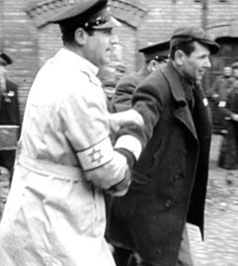
REŻ. Y. HERSONSKI, NIEMCY, IZRAEL 2010, 88 MIN
Według recenzentów to jeden z najważniejszych dokumentów, jaki trafił do polskich kin. Po zakończeniu II wojny światowej odnaleziono materiały filmowe, nakręcone w celach propagan- dowych w getcie warszawskim. Film jest niedokończony, nie posiada dźwięku, a jego treść została zmanipulowana. Kolejne analizy historyków dowiodły, jak przekłamywano codzienne życie w getcie, do wielu scen angażując aktorów lub zmuszając Żydów do odgrywania nieprawdziwych sytuacji. Twórcy filmu próbują przebić się przez warstwę kłamstwa i iluzji, aby dotrzeć do prawdy.

Sztuka i kultura
/ wiedza o kulturze, język polski, klasy o profilach humanistycznych i artystycznych /

Film: SONITA 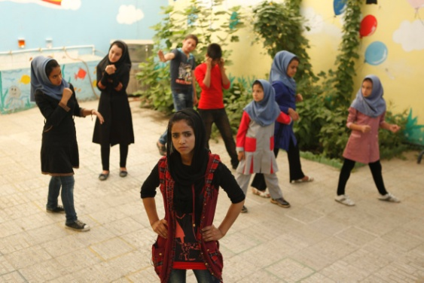
Sonita, reż. Rokhsareh Ghaem Maghami, Iran, Niemcy, Szwajcaria 2015, 91 min.
Sonita to młoda i utalentowana afgańska raperka. Jednak jej rodzina zaplanowała dla niej inną przyszłość. W wieku 10 lat po raz pierwszy stała się przedmiotem transakcji małżeńskiej. Do ślubu ze starszym mężczyzną nie doszło, ale sytuacja powtórzyła się kilka lat później.
Film jest poruszającym portretem młodej dziewczyny, która za wszelką cenę walczy o wolność. Dziś Sonita z powodzeniem nagrywa muzykę i prowadzi kampanię przeciwko przymusowym wydawaniu dziewczynek za mąż.
Co to są prawa obywatelskie?

Nasza planeta
/ biologia, geografia, godziny wychowawcze /
Film: GINĄCY ŚWIAT
Racing Extinction, reż. Louie Psihoyos, USA 2015, 95 min.
Blisko połowa gatunków zwierząt na Ziemi zagrożona jest dziś wymarciem, w tym i my.
Były fotograf National Geographic, Louie Psihoyos przedstawia niezwykle przekonywujący obraz życia na Ziemi. To filmowe wezwanie do podjęcia kroków przeciwko zniszczeniu planety.
Wykorzystując najnowszą technologię, reżyser pokazuje, że rozprzestrzenianie się homo sapiens spowodowało największe wymieranie gatunków od czasu zagłady dinozaurów. Możemy powstrzymać katastrofę, czy nam się uda?
Ochrona gatunków zagrożonych

